Технологическая карта
урока английского языка№1
в 3 классе
Тема: «We're having a great time»

учитель МАОУ «Школа №30»
Севрюкова Екатерина Викторовна
Тип урока:
Урок обучения чтению, применения знаний и умений, который позволяет организовать тренировку основного грамматического материала в общении.
Темацикла: A DAY OFF!(8часов)
Темаурока: «We'rehaving a greattime»

Место урока в цикле:Первыйурок – знакомство с новым материалом.

Цель урока:
- Формирование лексических и грамматических речевых навыков.
- Формирование коммуникативных умений говорения, чтения, письма.

1.Учебная:
- освоить во всех видах речевой деятельности лексические единицы по теме “Выходной день!”;
- систематизировать знания о формообразовании и использовании в связной речи глаголов в PresentContinuous;
- научить учащихся правильно произносить согласные /n/, /ŋ/.
2. Воспитательная:
- формирование культуры общения и речи.
- развитие умения работать в парах и группах, слушать и уважать друг друга, уважать чужое мнение.
3. Развивающая:
- развивать фонематический слух учащихся;
- развивать воображение при моделировании ситуации общения;
- развивать умения устанавливать смысловые соответствия при восприятии речи на слух.
4. Социокультурная:
- приобретение знаний о реалиях мира.

Задачи урока:
- научить элементарным фразам этикетного диалога по теме «Выходной день»;
- познакомить с PresentContinuous и научить его использовать; развивать навыки аудирования, чтения, говорения и письма.
Технологии: игровые, здоровьесберегающие, информационно-коммуникационные, дифференцированное обучение.

Представление о результатах:
- Личностные результаты: нравственно-этическое оценивание процесса общения
- Знакомство с миром зарубежных сверстников с использованием средств изучаемого иностранного языка
- Формирование уважительного отношения к культуре других народов.

Метапредметные результаты:
регулятивные УУД: умение формулировать учебную задачу, планирование деятельности при работе в парах и группах, участвовать в коллективном обсуждении;самоконтроль и самокоррекция, способность к самооценке и рефлексии; развитие познавательной, эмоциональной и волевой сфер младшего школьника; формирование мотивации к изучению иностранного языка

познавательные УУД: умение осознанно строить высказывание по теме в устной и письменной форме; расширение общего лингвистического кругозора младшего школьника; усвоение общеучебных умений и универсальных познавательных действий, к которым относится извлечение информации из материалов на печатных носителях

коммуникативные УУД: умение слушать и вступать в диалог; развитие коммуникативных способностей школьника

Предметные результаты:

В говорении ученик научится:
- вести и поддерживать элементарный диалог: диалог-расспрос о выходных и видах деятельности и отдыха;
В аудировании ученик получит возможность научиться:
- понимать на слух речь учителя по ведению урока; выказывания одноклассников;
В чтении ученик получит возможность научиться:
- читать текст с извлечением необходимой информации.

В письме ученик научится:
• выполнять лексико-грамматическое упражнение;
Лексическая сторона речи
Ученик научится:
- понимать значение лексических единиц в письменном тексте по теме «Выходной день»;
- использовать в речи лексические единицы, обслуживающие ситуации общения по теме «Выходной день» в соответствии с коммуникативной задачей;

Грамматическая сторона речи
Ученик научится:
• понимать и использовать в речи PresentContinuous

Языковойматериал.
Активная:
have a great time, drive a car, make a sandcastle, watch TV, paint a picture, face, play a game,What are you doing? I'mmaking a sandcastle.
Пассивная:
upside down, over there,look funny
Грамматическийматериал:Present Continuous

Оборудование:

- Учебник « Английский в фокусе» для 3 класса. Авторы: Ю.Е.Ваулина, В.Эванс, Дж.Дули, О.Е.Подоляко. Москва. ExpressPublishing/ Просвещение, 2012.
- Презентация (приложение)
- Дидактический материал на тренировку лексики и грамматического материала
- Словарь в конце учебника.
- Грамматический справочник к модулю 3.
- Компьютер, проектор, экран,аудиоколонки,аудиозаписи.
- Раздаточный материал
Методы обучения:словесные (беседа), наглядные (просмотр слайдов презентации,видео), практические (аудирование, говорение,чтение).
Литература для учителя:
- Учебник « Английский в фокусе» для 3 класса. Авторы: Ю.Е.Ваулина, В.Эванс, Дж.Дули, О.Е.Подоляко. Москва. ExpressPublishing/ Просвещение, 2012.
- Рабочая тетрадь"Английский в фокусе" для 3 класса (Spotlight3), Вирджиния Эванс, Дженни Дули, Издатель: Просвещение,ExpressPublishing,2012
- Книга для учителя "Английский в фокусе" для 3класса (Spotlight3), Вирджиния Эванс, Дженни Дули, Издатель: Просвещение,Express Publishing,2012
- Аудио CD к учебнику "Английский в фокусе" для 3класса (Spotlight3), Вирджиния Эванс, Дженни Дули, Издатель: Просвещение,Express Publishing,2012
- Видео DVD к учебнику "Английский в фокусе" для 3класса (Spotlight3), Вирджиния Эванс, Дженни Дули, Издатель: Просвещение,Express Publishing,2012
Структура урока:
1.Организационный момент-2 мин.
- Приветствие. Создание положительного эмоционального настроя.
- Сообщение темы и цели урока.
- Речевая и фонетическая зарядка. Введение в тему.
- Целеполагание

2.Фонетическая разминка-2 мин
3. Актуализация знаний полученных на предыдущих уроках-5 мин.
4. Предъявление новых лексических знаний.-4 мин.
5. Этап применения новых знаний и способов действий -5мин.
6. Физминутка- 1 мин.
7. Предъявление новых грамматических знаний -5 мин.
8. Первичная проверка понимания-5 мин.
9. Первичное закрепление-5 мин.
10.Актуализация новых знаний-5 мин.
11. Итог урока-4 мин.
12.Заключение.
- Рефлексия
- Комментарии учителя и учеников, самооценка.
- Домашнее задание
Технологическая карта урока:

Виды деятельности учителя |  |  | Организация деятельности обучающихся |  | Деятельность с использованием ИКТ
1.Организационный момент.
Задача: проверка готовности к уроку.
Форма контроля: педагогическое наблюдение.
Организационный момент и речевая подготовка.  -Приветствиеобучающихся. Good morning!  Glad to see you again, dear friends!  Nice day today, isn’t it?  -Проверка наличия принадлежностей для урока.  Is anybody absent today? That’s a pity Sveta is absent! Is she ill? No? Oh, I see – she has gone to Moscow! Are you OK? Are you ready to speak and do your best at the lesson? OK? That’sniceofyou!  Целеполагание.  -What do we usually do at English lessons?  - Do we draw pictures ?  - Today we are going to paint a picture. What will be it about?  Tell me, what you like doing…  Речеваяподготовка.  - playing computer games or reading a book?  - riding a bike or running?  - swimming or singing?  - watching TV or doing homework?  - eating an apple or eating hotdog?  - drinking Coke or drinking water?  Мы не смогли выбрать одну тему, поэтому мы будем “рисовать” три картины: “Inthepark”, “Attheparty”, “Athome”; |  |  | 1.Приветствиеучителя.  Glad to see you too.  2.Показывают готовность к уроку.  Учащиеся приветствуют учителя и отвечают на его вопросы.  Fine, thanks. How are you?  Olga is. No .  T-P1, P2, P3. We read, write, play games, sing songs…  No, wedon’t.  Allstudents(выбирают, говорят хором)  - riding a bike.  - swimming. |  | 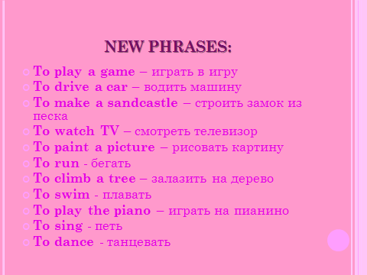  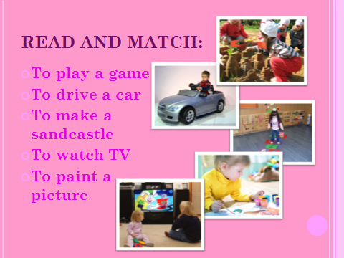  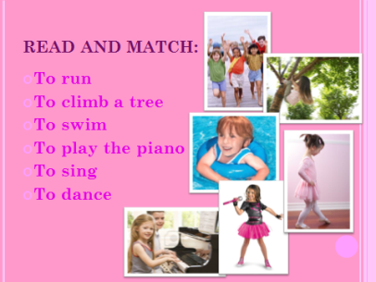
2.Фонетическая зарядка
Задача: Подготовить речевой аппарат к английской речи
Форма контроля: индивидуальный и групповой контроль.
Фонетическая зарядка.  Какойзвукестьвовсехсловах: riding, running, swimming, singing, watching?  Есливыуслышитеэтотзвуквслове, поднимитекарточку: green, long, ten, spring, king, run, queen, pin, sing, swing. |  | P1, P2, P3… Звук /ŋ/.  P1, P2, P3…поднимают карточки обратной связи.
3.Актуализация знаний.
Задача: проверка знаний по ранее изученным темам.
Форма контроля: индивидуальныйконтроль.
Повторение изученных лексических единиц (словосочетания)  We need “paints” for our pictures. Но сегодня нам нужны особые краски – wordsandwordcombinations.  - bike; -car; -song; -a tree; -soccer; -TV  - sandcastle; -a mac; -a book; -music;  Семантизация лексики.  У нас три команды, три разные картины. Выберите слова, которые нужны для описания именно вашей картины  Read and choose:  - playa game  - drink Coke  - paint a picture  - make a sandcastle  - eat a hot dog  - read a book  - fly a kite  - sleep  - drive a car  - play the piano  - dance  - sing a song  - play soccer  - wear a mac  - have a great time  Семантизация лексики.  Мало слов. На доске карточки со словами, один от команды возьмет еще по две “краски”: watch TV, eat a birthdaycake, wear a birthdayhat, ride a bike, climb a tree, dohomework  Повторение правил формообразования PresentContinuous  Учащиеся составляют предложение по картинкам Рисунок 1, Рисунок 2, Рисунок 3. Учитель проверяет задания у капитанов, те – у остальных учащихся, оценивая их.  Look and write:  - Tom…………………………………  - Sam and Sid ………………………  - Susan………………………………  - Jack ……………………………  - Lucy ……………………  Look and write:  - Stella……………………………  - Mark and Alan…………………  - Jenny and Pat……………………  - Fiona……………  - Ben………………………  Look and write:  - Helen………………………  - Ed and Sophie………………  - Brian………………………  - Steve………………  - Lorna ………… |  |  | P1, P2, P3…называют словосочетания с данными словами:  Ride a bike; drive a car; sing a song; climb a tree; play soccer; watch TV; make a sandcastle; wear a mac; read a book; listen to music.  Учащиеся коллективно выбирают слова, соответствующие их теме.Один от команды зачитывает выбор.  “In the park”: play soccer, fly a kite, read a book, wear a mac  “At Home”; play a game, paint a picture, sleep, play the piano  “At the Party”; drink Coke, dance, sing a song,  По одному ученику выбирают слова:  “In the park”:ride a bike, climb a tree  “At Home”; watch TV, do homework  “At the Party”; eat a birthday cake, wear a birthday hat  T-P1, P2, P3  P1 – P4, P5, P6  “In the park  Tom is eating a hot dog.  Jack is climbing a tree.  Nora is reading a book.  Susan is flying a kite.  Lucy is riding a bike.  Sam and Sid are playing soccer.  “At Home”;  Helen is watching a game.  Ed and Sophie are playing a game.  Len is making a kite.  Lorna is riding a horse.  Brian is eating an apple.  Steve is reading a book.  “At the Party”;  Ben is singing. Stella is playing the piano. Alan and Mark are drinking Coke. Jenny and pat are dancing. Fiona is eating a hot dog. Danisplaying a game. |  | 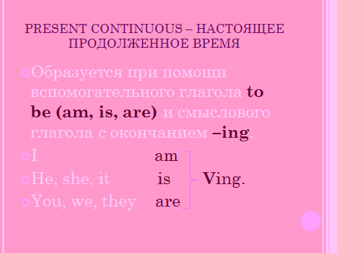  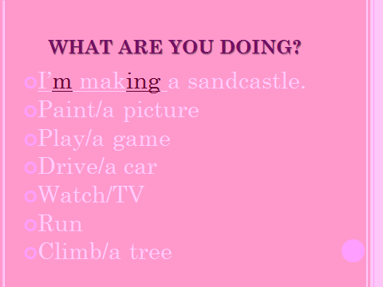  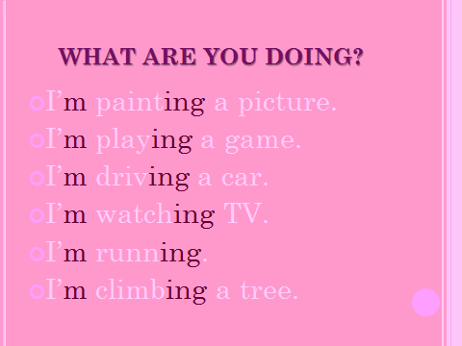  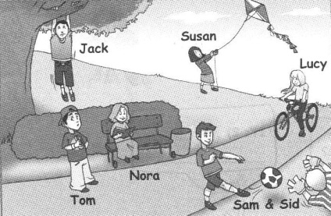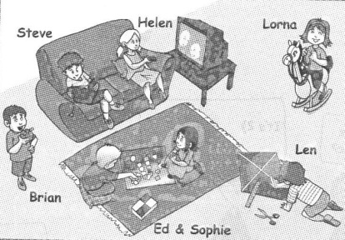  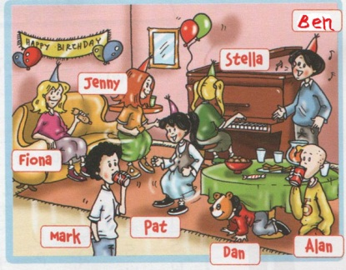
4.Физминутка
Задача: 1)снять психическое напряжение у учащихся путем переключения на другой вид деятельности;
2)добиться рекреативного эффекта от использования физических упражнений;
Форма контроля: групповой контроль
Физминутка  Now let’s have a rest! Watch video, then read the words, sing and keep moving. |  | All students sing and do.
5.Изучение нового материала.
Задача: освоение употребления в речи PresentContinuous
Форма контроля: индивидуальный и групповой контроль в виде беседы.
Изучение нового материала.  -Развитие умений аудирования  Капитаны меняются командами. Они описывают картины, учащиеся вписывают пропущенные имена  Самопроверка – по готовым ответам на экране.  -Освоение в речи глаголов вPresentContinuous (вопро-сительная форма, краткие ответы). Игра:’Whoareyou?”  Ученик загадывает, кто он на картине, остальные учащиеся с помощью вопросов угадывают:  Are you singing?  Are you drinking Coke?  Are you dancing?  Освоение в речи глаголов вPresentContinuous (отрица-тельная форма). Игра “Correctme!”  Учитель озвучивает неправильные утверждения, учащиеся исправляют его:  - Annissinging. |  |  | P1 – P4, P5, P6  P2 – P7, P8, P9  P3 – P10, P11, P12  P4, P5, P6 – P1  – No, I’m not.  – No, I’m not.  – Yes, I am.  T – P1, P2, P3…  - Ann is not singing, she is playing the piano. |  | 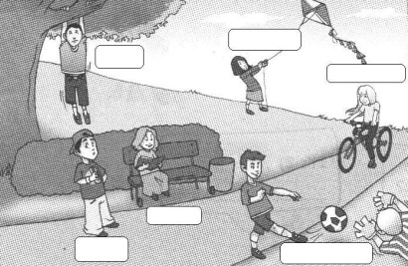  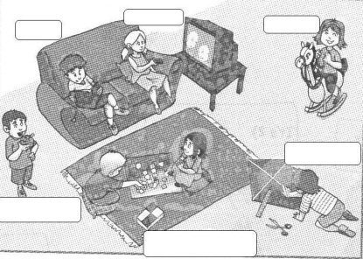  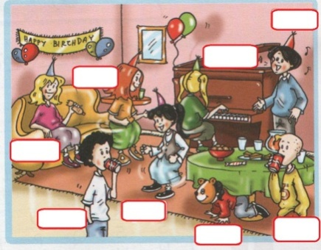
4.Рефлексия.
Задача:вспомнить, выявить и осознать основные компоненты деятельности: ее смысл, типы, способы, проблемы, пути их решения, полученные результаты.
Форма контроля: индивидуальный и групповой контроль.
Рефлексия  Оцените свою работу сегодня, заполните карточки. | Allstudents.
5.Домашнее задание.
Домашнее задание.  Дифференцированно :  - описать картинку своей команды повторно (без ошибок)  - описать картинку другой команды  - описать свою картинку по любой из тем  Устная оценка работы учащихся учителем. |  |  |  |  | 